ארתור טקץ

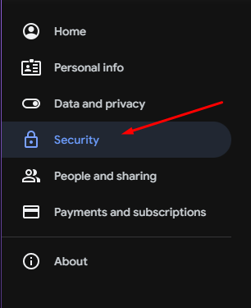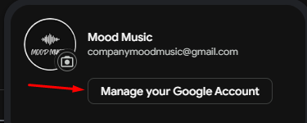צעד ראשון – יצירת קוד בגוגל

מדליקים 2fa

myaccount.google.com/u/3/apppasswords

אחרי שמקלידים את הסיסמא צריך ליצור "אפליקציה", אחרי שתוצר אפליקציה(בselect device בוחר other) תקבל קוד שתצטרך לקוד(קוד זה הוא סיסמא שתאפשר להיכנס למשתמש בלי 2fa)

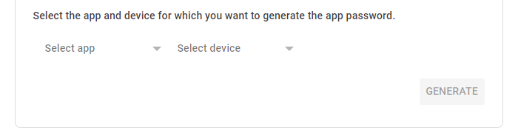

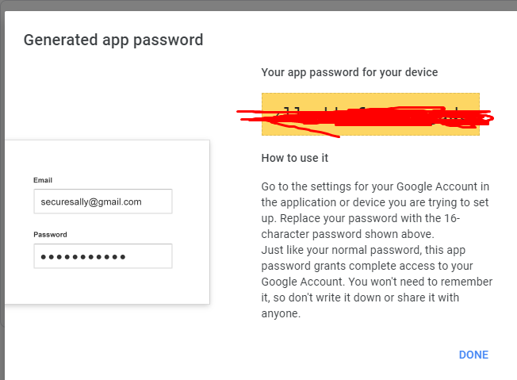

החלק השני – קוד בpython

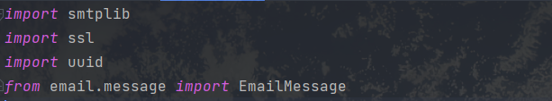

(UUID בשביל ID ייחודי שהוא הקוד בשביל שחזור סיסמא(לא צריך אותו בשביל שליחת המייל) )

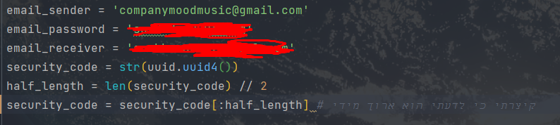

בemail_password שמים את הקוד שקיבלנו בגוגל "אפליקציה"

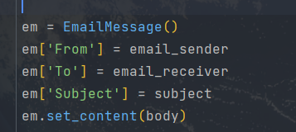

Subject – סטרינג (הנושא של המכתב(כותרת))

Body – סטרינג (תוכן של המכתב)



(sll זה פרוטוקול לתקשורת מאובטחת בין דפדפן לאתר. זה מאפשר לך להעביר נתונים בצורה מוצפנת)

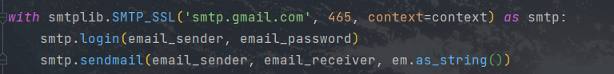השליחה עצמה של המייל